ASSUNTO: Indica-se ao Excelentíssimo Senhor Prefeito Municipal Carlos Nelson Bueno por intermédio da Secretaria competente, para que seja realizada a reforma e manutenção da quadra de esportes do Jd Planalto.

DESPACHO

SALA DAS SESSÕES 21/09/2020

PRESIDENTE DA MESA

INDICAÇÃO Nº671 / 2020

SENHOR PRESIDENTE,
SENHORES VEREADORES e VEREADORAS,
Indica-se ao Excelentíssimo Senhor Prefeito Municipal Carlos Nelson Bueno por intermédio da Secretaria competente, para que seja realizada a reforma e manutenção da quadra de esportes do Jd Planalto.

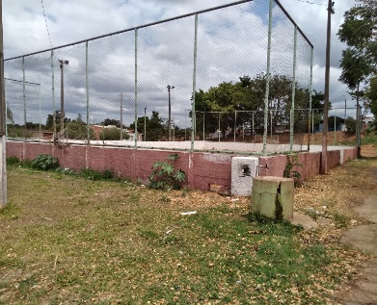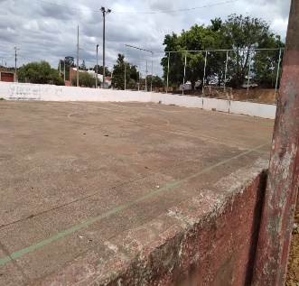

Frequentadores queixam que está em péssimas condições de uso.

SALA DAS SESSÕES “VEREADOR SANTO RÓTOLLI”, aos 21 de setembro de 2020.

VEREADOR Jose Augusto Capristano Santos (Baiano)

